調查報告

案 由：據訴及媒體報導，醫事人員國家考試錄取率逐年下降，逕行影響病人照護人力及就醫品質。究「教、考、用」制度是否相互接軌？權責機關是否善盡監管之責，均有深入瞭解之必要乙案。

調查意見：
據訴及媒體報導，醫事人員國家考試錄取率逐年下降，逕行影響病人照護人力及就醫品質。究「教、考、用」制度是否相互接軌？權責機關是否善盡監管之責，均有深入瞭解之必要乙案，業經本院調查竣事，茲將調查意見臚陳如下：

近年專門職業及技術人員高等考試藥師考試及格率並無明顯下降趨勢，各校畢業生之考照率雖有高低起伏，惟亦未呈現明顯降低趨勢。

91年至100年專門職業及技術人員高等考試藥師考試之報考人數、到考人數、及格人數、及格率列如下表，並將各年度第一次及第二次考試之及格率繪如下圖：
表格1：91至100年醫事專技人員藥師高考報考、到考及及格情形表
年 別 | 報考人數 | 到考人數 | 及格人數 | 及格率
91年 | 2,307 | 2,007 | 716 | 35.68%
92年第一次 | 1,710 | 1,363 | 269 | 19.74%
92年第二次 | 2,738 | 2,359 | 772 | 32.73%
93年第一次 | 1,997 | 1,635 | 306 | 18.72%
93年第二次 | 2,609 | 2,228 | 642 | 28.82%
94年第一次 | 1,922 | 1,536 | 273 | 17.77%
94年第二次 | 2,595 | 2,242 | 693 | 30.91%
95年第一次 | 1,886 | 1,506 | 65 | 4.32%
95年第二次 | 2,471 | 2,112 | 398 | 18.84%
96年第一次 | 1,807 | 1,451 | 351 | 24.19%
96年第二次 | 2,435 | 2,090 | 499 | 23.88%
97年第一次 | 2,029 | 1,707 | 372 | 21.79%
97年第二次 | 2,347 | 2,016 | 699 | 34.67%
98年第一次 | 1,690 | 1,438 | 275 | 19.12%
98年第二次 | 2,281 | 2,006 | 650 | 32.40%
99年第一次 | 1,547 | 1,323 | 347 | 26.23%
99年第二次 | 2,259 | 2,015 | 918 | 45.56%
100年第一次 | 1,330 | 1,098 | 203 | 18.49%
100年第二次 | 2,001 | 1,769 | 820 | 46.35%
總計 | 39,961 | 33,901 | 9,268 | 27.34%
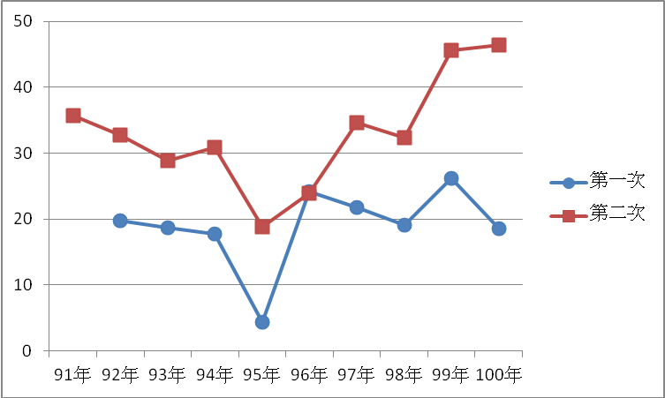
圖1：91至100年醫事專技人員藥師高考及格率

由上開數據可知，除96年以外，各年第一次考試及格率均低於第二次，而除95年兩次考試之及格率均有偏低現象外，各年度第二次考試之及格率在23.88%至46.35%間不等，第一次之及格率則大致維持在20%左右，並無明顯降低趨勢。

綜上，近年專門職業及技術人員高等考試藥師考試及格率並無明顯下降趨勢，各校畢業生之考照率雖有高低起伏，惟亦未呈現明顯降低趨勢。

近年專門職業及技術人員高等考試醫事檢驗師考試及格率呈往下降低趨勢；惟觀察各校畢業生參加各年度第二次醫事檢驗師高考之考照及格率，大部分學校及格率變化並無穩定趨勢或一致之走勢，其中仍有部分學校並未逐年降低，甚或往上提升者，教育部允宜重視考照及格率偏低之各校招生及畢業門檻是否浮濫，並就教學品質善盡監督權責。

91年至100年專門職業及技術人員高等考試醫事檢驗師考試之報考人數、到考人數、及格人數、及格率列如下表，並將各年度第一次及第二次考試之及格率繪如下圖：
表格2：91至100年醫事專技人員醫事檢驗師高考報考、到考及及格情形表
年 別 | 報考人數 | 到考人數 | 及格人數 | 及格率
91年 | 1,632 | 1,424 | 454 | 31.88%
92年第一次 | 968 | 792 | 154 | 19.44%
92年第二次 | 1,639 | 1,455 | 522 | 35.88%
93年第一次 | 932 | 783 | 194 | 24.78%
93年第二次 | 1,695 | 1,499 | 422 | 28.15%
94年第一次 | 1,135 | 890 | 164 | 18.43%
94年第二次 | 1,794 | 1,611 | 829 | 51.46%
95年第一次 | 970 | 795 | 105 | 13.21%
95年第二次 | 1,718 | 1,540 | 637 | 41.36%
96年第一次 | 907 | 750 | 62 | 8.27%
96年第二次 | 1,819 | 1,656 | 448 | 27.05%
97年第一次 | 1,072 | 905 | 166 | 18.34%
97年第二次 | 1,858 | 1,677 | 467 | 27.85%
98年第一次 | 1,195 | 1,012 | 36 | 3.56%
98年第二次 | 2,010 | 1,794 | 448 | 24.97%
99年第一次 | 1,031 | 872 | 65 | 7.45%
99年第二次 | 2,079 | 1,852 | 424 | 22.89%
100年第一次 | 1,223 | 1,025 | 153 | 14.93%
100年第二次 | 2,007 | 1,776 | 499 | 28.10%
總計 | 27,684 | 24,108 | 6,249 | 25.92%
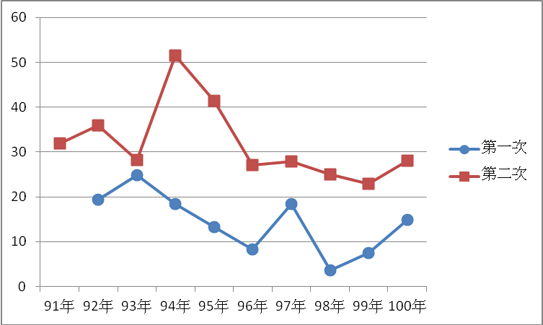
圖2：91至100年醫事專技人員醫事檢驗師高考及格率

觀察近年專門職業及技術人員高等考試醫事檢驗師考試及格率變化情形，各年度第一次考試部分，95年以前及格率在13.21%至24.78%之間，96年至100年間則有3次均低於10%，其中98年之及格率僅3.56%。各年度第二次考試部分，91至95年間僅93年之及格率為28.15%，係在30%以下，96年起至100年，則每年均低於30%。整體而言，及格率確呈現逐漸往下降低之趨勢。另觀察近年各校畢業生參加各年度第二次醫事檢驗師高考之考照及格率，大部分學校及格率高低起伏，並無穩定趨勢或一致之走勢，其中亦有部分學校並未逐年降低，甚或往上提升者(如臺灣大學、陽明大學)；而考照及格率呈較明顯降低之學校(如輔英科技大學、中華醫事科技大學及元培科技大學)部分校系之招生成績漸次下滑，則該等及格率下降之原因，殆係由於部分學校招收學生素質之低落，或教學品質之降低，致雖畢業取得文憑而仍未能具備醫事檢驗師之基本能力，而非由於考試機關試題本身難易度欠當有以致之。

綜上，近年專門職業及技術人員高等考試醫事檢驗師考試及格率呈往下降低趨勢；惟觀察各校畢業生之考照及格率，仍有部分學校並未逐年降低，甚至有往上提升者，教育部允宜重視考照及格率偏低之各校招生及畢業門檻是否浮濫，並就教學品質善盡監督權責。

近年專門職業及技術人員高等考試護理師之及格率呈現略微往下降之趨勢，其中，技職體系學校畢業生之及格率下降趨勢較為顯著，教育部未能善盡主管機關之權責，對各校教學品質予以監督控管，使「教、考、用」三者相互接軌；又部分技專校院護理系(科)業經評鑑機構評定為「不通過」等級，詎教育部遲未採取任何適當作為，放任學校於未有具體改善情形下繼續招生營運，均核有怠失。

91年至100年專門職業及技術人員高等考試護理師考試之報考人數、到考人數、及格人數、及格率列如下表，並將各年度第一次及第二次考試之及格率繪如下圖：
表格3：91至100年醫事專技人員護理師高考報考、到考及及格情形表
年 別 | 報考人數 | 到考人數 | 及格人數 | 及格率
91年 | 16,807 | 15,490 | 6,527 | 42.14%
92年第一次 | 8,205 | 7,073 | 1,141 | 16.13%
92年第二次 | 17,844 | 16,904 | 7,001 | 41.42%
93年第一次 | 10,185 | 9,201 | 1,525 | 16.57%
93年第二次 | 19,104 | 17,889 | 7,355 | 41.11%
94年第一次 | 11,786 | 10,190 | 1,898 | 18.63%
94年第二次 | 19,041 | 17,751 | 10,669 | 60.10%
95年第一次 | 10,139 | 9,111 | 2,559 | 28.09%
95年第二次 | 16,444 | 15,354 | 4,824 | 31.42%
96年第一次 | 10,707 | 9,588 | 1,322 | 13.79%
96年第二次 | 16,917 | 15,773 | 6,257 | 39.67%
97年第一次 | 10,290 | 9,175 | 1,416 | 15.43%
97年第二次 | 15,812 | 14,780 | 5,332 | 36.08%
98年第一次 | 10,526 | 9,532 | 263 | 2.76%
98年第二次 | 17,681 | 16,547 | 7,378 | 44.59%
99年第一次 | 8,340 | 7,508 | 1,611 | 21.46%
99年第二次 | 18,014 | 16,894 | 6,591 | 39.01%
100年第一次 | 10,005 | 8,783 | 681 | 7.75%
100年第二次 | 17,454 | 16,201 | 6,424 | 39.65%
總計 | 265,301 | 243,744 | 80,774 | 33.14%
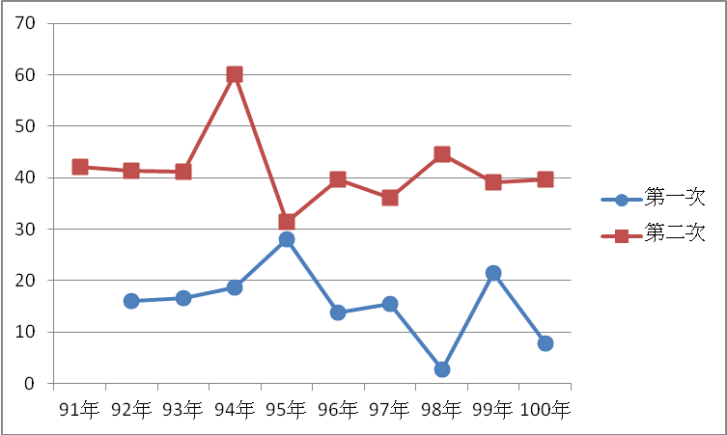
圖3：91至100年醫事專技人員護理師高考及格率

觀察近年專門職業及技術人員高等考試護理師考試之及格率變化情形，各年度第二次考試部分，除94年明顯較高，達60.10%、95年明顯較低，僅31.42%之外，其餘各年度大致均能維持在40%左右，整體而言尚稱穩定；惟各年度第一次考試部分，自95年起波動幅度較大，並不穩定，並呈略微往下降之趨勢，98至100年間即有2年低於10%，其中98年第一次考試之及格率更只有2.76%。

另觀察各校畢業生參加各年度第二次護理師高考之及格率變化發現，設有護理系、科之各校中，高教體系之學校在護理師之考照及格率上，幾乎未呈下降情形；惟部分技職體系學校(例如大仁科技大學、中臺科技大學、美和科技大學、仁德醫護管理專科學校、慈惠醫護管理專科學校、高美醫護管理專科學校)畢業生參與護理師專技高考，考取證照之人數與比例卻明顯偏低，且尚呈逐年下降趨勢。又該等技職體系學校護理系近年招生入學成績逐年下降，四技部分除出現護理類、幼保類科考生招不滿額現象外，各校為求生源數充足，亦出現擴大招收與護理相關基礎知識較不相關之美容、餐旅或商業等其他類科考生進入護理系就讀之現象。二專部分亦有類似現象，甚至有部分學校走向單獨招生之方式；而五專部分，部分學校招生成績亦明顯低落，尤其95、96學年，均出現錄取總分未達60分者，甚至有以個位數成績錄取學生之情形。

為維護國人身體健康權益與醫療服務品質，醫護人力固應維持穩定、平衡之供給；惟相關醫護人員之專業素質亦不容降低。目前各大專院校設有護理系、科者不在少數，每年畢業生均達萬餘人，惟近年來受少子化影響，學生人數減縮，部分學校為求學生人數充足，往往於招生入學成績上未設門檻而不斷降低錄取標準，致招收未具適當能力之學生。倘後續之教學品質復未能提升，確保能將所招收之學生訓練達具基本之專業水準，其結果，多數學生於畢業後無法順利通過相關專技高考之檢定，將其所學與所用結合，並適當補充醫療市場之人力需求，亦使「教、考、用」三者未能適當相互接軌，如此所標榜之有教無類，其實是不負責任之高等教育，亦係對教育資源的虛耗與不當配置。教育部未能善盡主管機關之權責，對各校護理系、科之招生標準、教學品質及畢業門檻等予以監督控管，使教育資源發揮應有之成效，核有怠失。

又依據臺灣護理教育評鑑委員會(Taiwan Nursing Accreditation Council，簡稱TNAC)針對護理科、系、所實施評鑑出具之評鑑報告，部分考照及格率低落之技專校院護理系(科)業經評鑑機構評定為「不通過」等級，後續針對校方所提相關改善計畫所為之追蹤輔導報告亦指出，學校未能落實所提出之改善計畫，缺乏改善核心問題的實踐力和企圖心，並具體建請教育部對該校之存廢，盡速定奪。詎教育部遲未採取任何適當作為，放任學校於未有具體改善情形下繼續招生營運，亦核有怠失之咎。

處理辦法：

調查意見三提案糾正教育部。

調查報告抄送教育部，並請該部就調查意見二酌處見復。

檢附派查函及相關附件，送請教育及文化委員會處理。
調查委員：尹 祚 芊
錢林慧君

中 華 民 國 102 年 3 月 5 日

